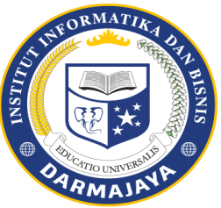
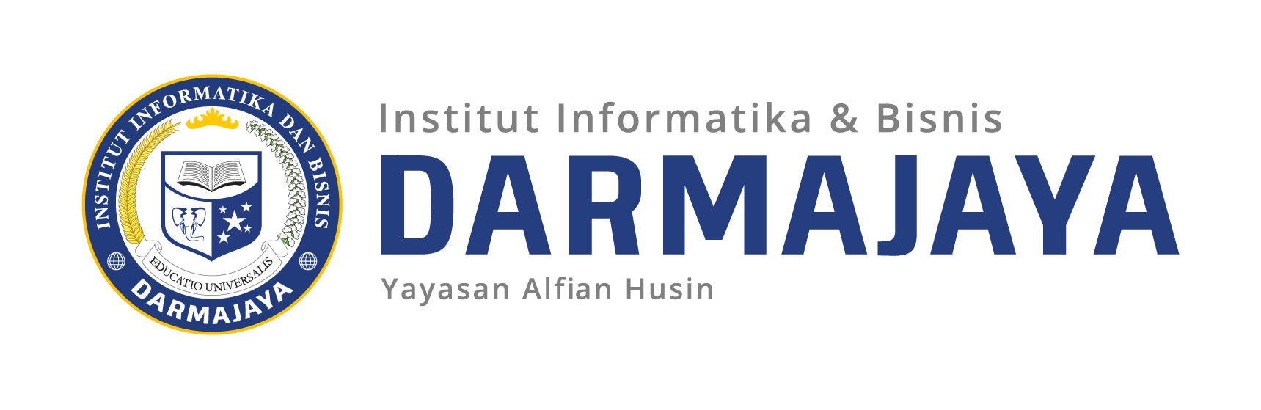
SOAL UJIAN TENGAH SEMESTER GANJIL TA. 2019/2020

KODE MK : AKT DOSEN : Wayan
MATA KULIAH : Aplikasi Perpajakan WAKTU : 60 Menit
JURUSAN : Akuntansi KELAS : 5AK-S1
SIFAT : OPEN BOOK HARI :
KET : TEORI/PRAKTIKUM ^{(*)} TANGGAL :

Instruksi Pengerjaan:
- Berdoalah terlebih dahulu sebelum mengerjakan
- TIDAK diperkenankan pinjam meminjam alat tulis, mencontek dalam bentuk apapun. Apabila hal ini dilakukan konsekuensinya diberikan nilai 0 (nol) untuk nilai UTS ini.
- SOAL DIKUMPULKAN KEMBALI BESERTA LEMBAR JAWABAN

- Restyan melakukan jasa perawatan mesin fotokopi kepada PT Unggul Makmur dengan imbalan Rp48.000.000. Restyan mempergunakan tenaga 5 orang pekerja dengan membayarkan upah harian masing-masing sebesar Rp. 950.000. Upah harian yang dibayarkan untuk 5 orang pekerja selama 3 hari melakukan pekerjaan adalah Rp14.250.000. Selain itu, Restyan juga membeli spare part mesin fotokopi yang dipakai untuk perawatan sebesar Rp 5.550.000. Maka, berapakah PPh Pasal 21 yang terutang?.

- Yan Setiawan (kawin) dan memiliki 4 orang anak adalah seorang karyawan yang bekerja pada PT Sri Berkah dengan memperoleh gaji sebesar Rp15.500.000 per bulan. Perusahaan tempat Adi bekerja mengikuti program jamsostek. Premi Jaminan Kecelakaan Kerja (JKK) dan premi Jaminan Kematian (JKM) dan Iuran Jaminan Hari Tua (JHT) dibayar oleh pemberi kerja setiap bulan masing-masing sebesar 1,5%, 0,3%, dan 3,7% dari gaji. Selain itu, Yan Setiawan juga membayar iuran pensiun Rp175.000 dan iuran jaminan hari tua sebesar 2% dari gaji untuk setiap bulan. Pada tahun berjalan, Yan Setiawan juga menerima bonus sebesar Rp10.000.000. Diketahui Bahwa Yan Setiawan tidak memiliki NPWP. Pertanyaannya, berapa besar PPh Pasal 21 atas bonus tersebut?

- Pada tanggal 29 Desember 2019 Tn. Restyan Membayar Royalti kepada Sri dengan NPWP 01.444.888.2.987.000, Nurwahidah NPWP 01.888.555.2.456.000, dan Yan Setiawan yang belum memiliki NPWP. Royalti yang diberikan kepada Sri Astuti sebesar Rp15.000.000. Royalti untuk Nurwahidah sebesar Rp30.000.000, dan royalti untuk Yan Setiawan sebesar Rp3.000.000.

- Tuan Restyan Membayar Bunga pinjama kepada Bank BRI Cabang Lampung atas pinjama nsebesar Rp. 500.000.000NPWP 03.111.222.2.541.000 untuk bulan November 2020 sebesar Rp2.500.000. Berapakah PPh yang harus di bayarkan oleh Bank BRI atas penerimaan pembayaran bunga tersebut?

